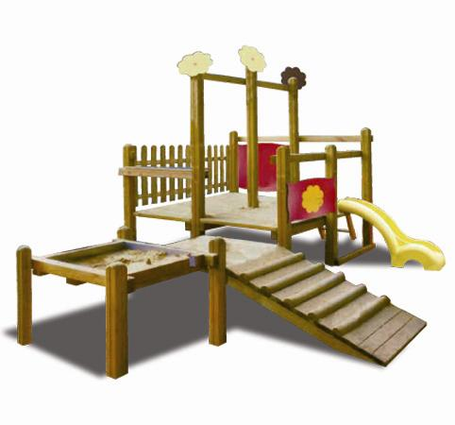
Descrizione:
Gioco combinato sabbiera, scivolo, carrucole.
Combinazione di torrette e passaggi, attrezzate con
giochi adatti per utilizzare al meglio la sabbia. Il gioco
offre inoltre arrampicate in legno, scivoli in
polipropilene, parapetti in HPL e scala d’accesso in
legno.
Per un corretto mantenimento dell’articolo, si consiglia
una manutenzione annuale.
Area d’ingombro: 555x355 cm
Area di sicurezza: 48 mq
Altezza pedana scivolo: 90 cm
QUESTA STRUTTURA NON RICHIEDE L'UTILIZZO DI
PAVIMENTAZIONE ANTITRAUMA SE INSTALLATA SU
PRATO. I colori delle attrezzature rappresentati nelle
immagini sono da considerarsi puramente indicativi.
Categoria: Castelli nido per esterni
Tipi di scuola: nido,materna
Codice: EP0259X
